**LAPORAN**

**PROJECT UTS GrafKom 2024**

1. **Tema**

Monk The Little Dog

1. **Anggota Kelompok :**

* Christian Adi Pratama / C14220002
* Reinhardt Samuel Lumbantoruan / C14220021
* Rezon Renjiro / C14220125

1. **Penjelasan Object**

* Object 1 : Quadratic objek 1 terdiri dari sphere,ellipsoid,kerucut, dan tabung. Dimulai dari bagian kepala, mata, dan hidung menggunakan sphere, sedangkan kuping dan mulut keduanya menggunakan ellipsoid. Pada bagian badan sampai kaki, dimulai dari kalung menggunakan quadratic setengah sphere, badan menggunakan quadratic setengah sphere. Untuk kaki menggunakan tabung sedangkan tangan menggunakan ellipsoid
* Object 2 : Quadratic yang digunakan terdiri dari sphere, ellipsoid, kerucut, dan tabung. Bagian tubuh kepala, hidung, bola mata, dan mulut menggunakan sphere, tetapi pada bagian mulut hanya menggunakan ½ bagian dari sphere. Bagian tubuh kuping, mata, kalung, badan, dan tangan menggunakan ellipsoid. Bagian tubuh kaki menggunakan tabung. Pada bagian kalung diberikan kerucut untuk duri dari kalung.
* Object 3 : Quadratic yang dipakai pada objek ini ada sphere,ellipsoid,ellipsoid paraboloid,tabung dan juga kerucut,Untuk bagian kepala, mulut, hidung, mata menggunakan quadratic sphere. Untuk telinga menggunakan quadratic ellipsoid paraboloid. Untuk badan, tangan kanan dan tangan kiri menggunakan quadratic ellipsoid. Untuk kaki kiri dan kaki kanan menggunakan quadratic tabung. Lalu untuk quadratic kerucut jadi hiasan berupa topi diatas kepalanya.

1. **Penjelasan Animasi**

* Object 1 : Animasi yang ada pada objek satu adalah karakter yang sedang melompat-lompat dengan tangan nya sedang melambai-lambai. Animasi tersebut menggunakan gabungan dari rotasi dan translasi, dengan cara semua anggota tubuh objek di translasi pada tiap frame agar posisi sumbu Y ditambah dengan kecepatan yang sudah ditentukan, lalu ketika sumbu Y mencapai batas yang diberikan maka sumbu Y akan dikurangi kecepatannya.
* Object 2 : Animasi yang digunakan berupa gabungan dari rotasi dan translasi. Pertama semua anggota tubuh di translasi pada tiap frame agar posisi sumbu Z ditambah dengan kecepatan yang sudah ditentukan. Kemudian ketika sumbu Z sudah mencapai batas yang diberikan sumbu Z akan dikurangi dengan kecepatan. Dan saat objek bergerak maju dan mundur kaki di rotasi dengan sumbu X.
* Object 3 : Animasi ini menggabungkan translasi dan rotasi. Objek bergerak bertranslasi dengan sumbu X sehingga bergerak ke arah kiri sampai mencapai batas sumbu yang telah ditentukan, lalu berbalik ke arah kanan sampai batas sumbu lainnya, dengan kecepatan yang sama yang sudah ditetapkan. Saat objek bergerak, kaki berotasi terhadap sumbu Y, sementara tangan berotasi terhadap sumbu X.

1. **Penjelasan Environment**

Background yang kami gunakan dibuat menggunakan objek gabungan antara 2D dan 3D. Kami menggunakan persegi untuk tanah, dan rumah. Untuk batang pohon menggunakan tabung dan daunnya menggunakan sphere. Untuk rumah kami menggunakan kubus dan bagian atap rumah kami menggunakan segitiga. Untuk matahari dan awan kami menggunakan sphere. Kami juga memberikan animasi sederhana pada objek matahari, dimana matahari akan selalu bergerak ke kiri. Ketika posisi sumbu X matahari kurang dari sama dengan 0, maka posisi Y akan menurun. Sedangkan ketika posisi sumbu X matahari lebih dari 0 maka posisi Y akan bertambah. Ketika matahari mencapai ujung kiri dari kamera maka matahari akan muncul dari sebelah kanan kamera.

1. **Lampiran**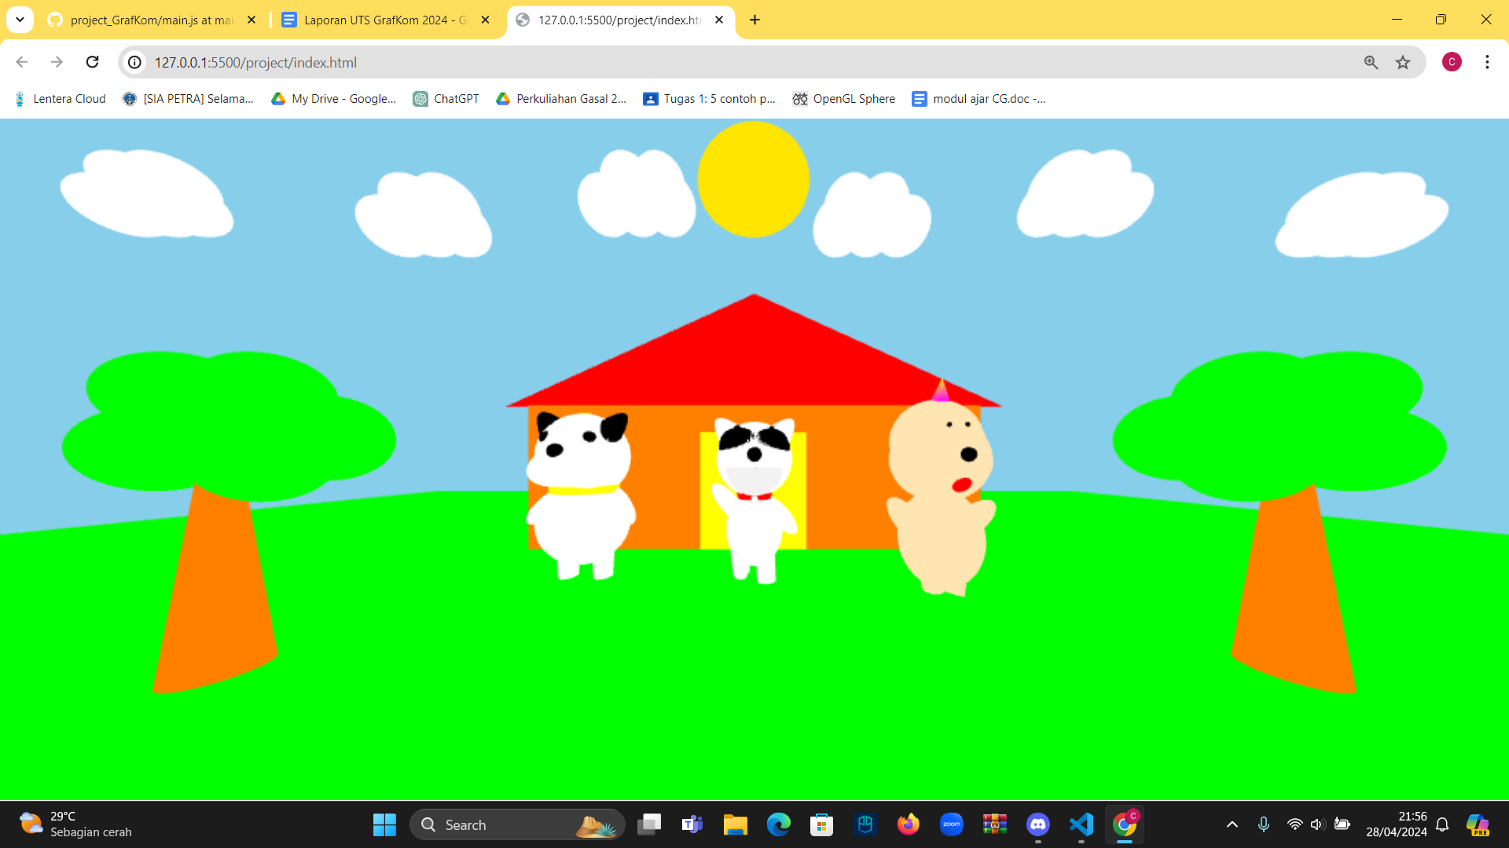

Link YouTube : https://youtu.be/pK814u0o57g?si=JIjlZykSzIXgzEKC

Link GitHub : https://github.com/Cadip/project_GrafKom